2012年普通高等学校招生全国统一考试理科综合能力测试(山东卷)
化学试题
第Ⅰ卷(必做，共88分)
相对原子质量：O 16 Na 23 S 32 Ca 40 Pb 207
一、选择题(本题包括15小题，每小题只有一个选项符合题意)
7．下列与化学概念有关的说法正确的是( )
A．化合反应均为氧化还原反应
B．金属氧化物均为碱性氧化物
C．催化剂能改变可逆反应达到平衡的时间
D．石油是混合物，其分馏产品汽油为纯净物
8．下列与含氯化合物有关的说法正确的是( )
A．HClO是弱酸，所以NaClO是弱电解质
B．向沸水中逐滴加入少量饱和FeCl₃溶液，可制得Fe(OH)₃胶体
C．HCl溶液和NaCl溶液均通过离子导电，所以HCl和NaCl均是离子化合物
D．电解NaCl溶液得到22.4 L H₂(标准状况)，理论上需要转移N_{A}个电子(N_{A}表示阿伏加德罗常数)
9．下列关于原子结构、元素性质的说法正确的是( )
A．非金属元素组成的化合物中只含共价键
B．ⅠA族金属元素是同周期中金属性最强的元素
C．同种元素的原子均有相同的质子数和中子数
D．ⅦA族元素的阴离子还原性越强，其最高价氧化物对应水化物的酸性越强
10．下列与有机物的结构、性质有关的叙述正确的是( )
A．苯、油脂均不能使酸性KMnO₄溶液褪色
B．甲烷和Cl₂的反应与乙烯和Br₂的反应属于同一类型的反应
C．葡萄糖、果糖的分子式均为C₆H₁₂O₆，二者互为同分异构体
D．乙醇、乙酸均能与Na反应放出H₂，二者分子中官能团相同
11．下列实验操作正确的是( )
A．中和滴定实验时，用待测液润洗锥形瓶
B．盛放NaOH溶液时，使用带玻璃塞的磨口瓶
C．用苯萃取溴水中的溴时，将溴的苯溶液从分液漏斗下口放出
D．NaCl溶液蒸发结晶时，蒸发皿中有晶体析出并剩余少量液体即停止加热
12．下列由相关实验现象所推出的结论正确的是( )
A．Cl₂、SO₂均能使品红溶液褪色，说明二者均有氧化性
B．向溶液中滴加酸化的Ba(NO₃)₂溶液出现白色沉淀，说明该溶液中一定有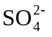
C．Fe与稀HNO₃、稀H₂SO₄反应均有气泡产生，说明Fe与两种酸均发生置换反应
D．分别充满HCl、NH₃的烧瓶倒置于水中后液面均迅速上升，说明二者均易溶于水
13．下列与金属腐蚀有关的说法正确的是( )
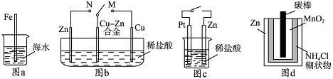
A．图a中，插入海水中的铁棒，越靠近底端腐蚀越严重
B．图b中，开关由M改置于N时，CuZn合金的腐蚀速率减小
C．图c中，接通开关时Zn腐蚀速率增大，Zn上放出气体的速率也增大
D．图d中，ZnMnO₂干电池自放电腐蚀主要是由MnO₂的氧化作用引起的

第Ⅱ卷(必做120分＋选做32分，共152分)
【必做部分】
28．(12分)工业上由黄铜矿(主要成分CuFeS₂)冶炼铜的主要流程如下：
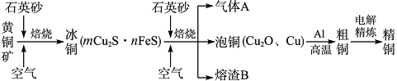
(1)气体A中的大气污染物可选用下列试剂中的______吸收。
a．浓H₂SO₄ b．稀HNO₃ c．NaOH溶液 d．氨水
(2)用稀H₂SO₄浸泡熔渣B，取少量所得溶液，滴加KSCN溶液后呈红色，说明溶液中存在______(填离子符号)，检验溶液中还存在Fe^{2＋}的方法是______(注明试剂、现象)。
(3)由泡铜冶炼粗铜的化学反应方程式为____________________________。
(4)以CuSO₄溶液为电解质溶液进行粗铜(含Al、Zn、Ag、Pt、Au等杂质)的电解精炼，下列说法正确的是______。
a．电能全部转化为化学能
b．粗铜接电源正极，发生氧化反应
c．溶液中Cu^{2＋}向阳极移动
d．利用阳极泥可回收Ag、Pt、Au等金属
(5)利用反应2Cu＋O₂＋2H₂SO₄===2CuSO₄＋2H₂O可制备CuSO₄，若将该反应设计为原电池，其正极电极反应式为________________。
29．(16分)偏二甲肼与N₂O₄是常用的火箭推进剂，二者发生如下化学反应：
(CH₃)₂NNH₂(l)＋2N₂O₄(l)===2CO₂(g)＋3N₂(g)＋4H₂O(g) (Ⅰ)
(1)反应(Ⅰ)中氧化剂是______。
(2)火箭残骸中常现红棕色气体，原因为：N₂O₄(g)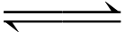2NO₂(g) (Ⅱ)
当温度升高时，气体颜色变深，则反应(Ⅱ)为______(填“吸热”或“放热”)反应。
(3)一定温度下，反应(Ⅱ)的焓变为H。现将1 mol N₂O₄充入一恒压密闭容器中，下列示意图正确且能说明反应达到平衡状态的是______。
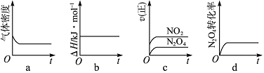
若在相同温度下，上述反应改在体积为1 L的恒容密闭容器中进行，平衡常数______(填“增大”“不变”或“减小”)，反应3 s后NO₂的物质的量为0.6 mol，则0～3 s内的平均反应速率v(N₂O₄)＝______ mol/(L·s)^{－1}。
(4)NO₂可用氨水吸收生成NH₄NO₃。25 ℃时，将a mol NH₄NO₃溶于水，溶液显酸性，原因是________________(用离子方程式表示)。向该溶液滴加b L 氨水后溶液呈中性，则滴加氨水的过程中水的电离平衡将______(填“正向”“不”或“逆向”)移动，所滴加氨水的浓度为______mol·L^{－1}。(NH₃·H₂O的电离平衡常数取K_{b}＝2×10^{－5} mol·L^{－1})
30．(14分)实验室采用MgCl₂、AlCl₃的混合溶液与过量氨水反应制备MgAl₂O₄，主要流程如下：
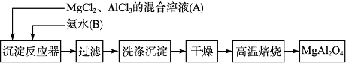
(1)为使Mg^{2＋}、Al^{3＋}同时生成沉淀，应先向沉淀反应器中加入______(填“A”或“B”)，再滴加另一反应物。
(2)如下图所示，过滤操作中的一处错误是______________________。
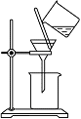
(3)判断流程中沉淀是否洗净所用的试剂是______。高温焙烧时，用于盛放固体的仪器名称是______。
(4)无水AlCl₃(183 ℃升华)遇潮湿空气即产生大量白雾，实验室可用下列装置制备。
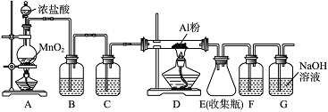
装置B中盛放饱和NaCl溶液，该装置的主要作用是__________。F中试剂的作用是__________。用一件仪器装填适当试剂后也可起到F和G的作用，所装填的试剂为______。
【选做部分】
31．(8分)[化学—化学与技术]
石油和煤炭加工过程涉及多种技术和设备。
(1)石油分馏时，在不断向______(填工业设备名称)内投放原料的同时获得产品，该过程为______操作过程。
(2)石油裂化分为热裂化、______和加氢裂化，裂化的目的是提高______的产量。
(3)煤的洗选是为了降低原煤中灰分和______的含量。煤的流化床燃烧是指空气从底部吹向煤炭颗粒，并使全部煤炭颗粒______进行燃烧的过程。
(4)煤的直接液化是煤与适当溶剂混合后在高温和______存在下与______作用生成液体燃料的过程。
32．(8分)[化学—物质结构与性质]
金属镍在电池、合金、催化剂等方面应用广泛。
(1)下列关于金属及金属键的说法正确的是______。
a．金属键具有方向性与饱和性
b．金属键是金属阳离子与自由电子间的相互作用
c．金属导电是因为在外加电场作用下产生自由电子
d．金属具有光泽是因为金属阳离子吸收并放出可见光
(2)Ni是元素周期表中第28号元素，第二周期基态原子未成对电子数与Ni相同且电负性最小的元素是______。
(3)过滤金属配合物Ni(CO)_{n}的中心原子价电子数与配体提供电子总数之和为18，则n＝______。CO与N₂结构相似，CO分子内σ键与π键个数之比为______。
(4)甲醛(H₂C===O)在Ni催化作用下加氢可得甲醇(CH₃OH)。甲醇分子内C原子的杂化方式为______，甲醇分子内的O—C—H键角______(填“大于”“等于”或“小于”)甲醛分子内的O—C—H键角。
33．(8分)[化学—有机化学基础]
合成P(一种抗氧化剂)的路线如下：
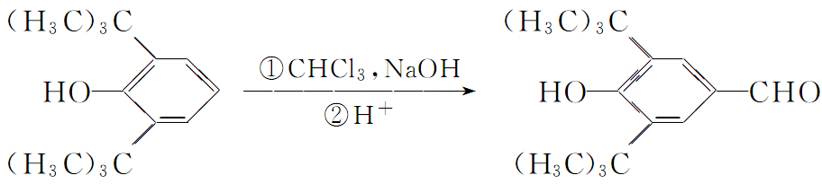
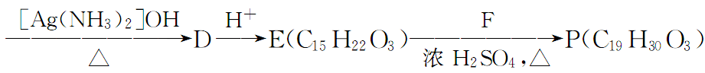
已知：①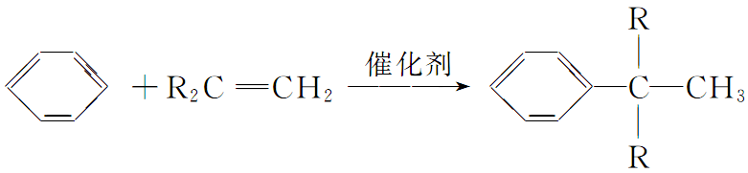(R为烷基)；
②A和F互为同分异构体，A分子中有三个甲基，F分子中只有一个甲基。
(1)A→B的反应类型为__________。B经催化加氢生成G(C₄H₁₀)，G的化学名称是__________。
(2)A与浓HBr溶液一起共热生成H，H的结构简式为______。
(3)实验室中检验C可选择下列试剂中的______。
a．盐酸 b．FeCl₃溶液
c．NaHCO₃溶液 d．浓溴水
(4)P与足量NaOH溶液反应的化学反应方程式为______(有机物用结构简式表示)。

答案解析：
7．C 有的化合反应不是氧化还原反应，如氧化钙与水反应，A项错误；金属氧化物不一定是碱性氧化物，如Mn₂O₇属于酸性氧化物，B项错误；石油的分馏产品仍然是混合物，D项错误。
8．B 次氯酸钠属于强电解质，A项错误；HCl是共价化合物、NaCl是离子化合物，C项错误；根据电极反应2H＋＋2e－===H₂↑可知，当生成1 mol H₂时，转移的电子是2 mol即2N_{A}，D项错误。
9．B 非金属元素组成的化合物中可能含有离子键，如NH₄Cl，A项错误；根据同一周期从左往右，元素的金属性逐渐减弱可知，B项正确；有的元素有同位素，如¹⁶O和¹⁸O，这两种原子的质子数相同，但中子数不同，C项错误；根据元素周期律可知，ⅦA族元素的阴离子的还原性越强，则其最高价含氧酸的酸性越弱，D项错误。
10．C 油脂中有的也含有碳碳双键，能够与酸性KMnO₄溶液发生反应而使之褪色，A项错误；甲烷与Cl₂发生的是取代反应，乙烯与溴水发生加成反应，B项错误；乙醇中的官能团是—OH，而乙酸中的官能团是—COOH，二者分子中的官能团不同，D项错误。
11．D 在中和滴定中，不能用待测液润洗锥形瓶，否则会有实验误差，A项错误；NaOH与玻璃中的二氧化硅反应，生成具有黏性的硅酸钠，使瓶口不易打开，所以盛放NaOH溶液时应使用带橡胶塞的试剂瓶，B项错误；苯的密度比水小，萃取了溴水后，溴的苯溶液在分液漏斗的上层，应该从上口倒出，C项错误；D项正确。
12．D SO₂使品红溶液褪色的原理是发生化合反应，只能证明SO₂具有漂白性，并不是其氧化性的体现，A项错误；若溶液中含有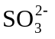，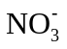在酸性溶液中具有强氧化性，能够将氧化为，B项错误；铁与稀硝酸发生的不是置换反应，属于氧化还原反应，C项错误；D项正确。
13．B 图a中，烧杯底端的海水中含氧量比较少，故铁棒发生吸氧腐蚀的速率应该减小，A项错误；图b中，当开关置于N时，左边的锌与合金形成了原电池，并且合金作正极，合金的腐蚀速率减小，B项正确；图c中，接通开关后，形成原电池，生成氢气的速率增大，但是氢气是在Pt电极上放出的，C项错误；图d中，在放电时应该是MnO₂发生还原反应，D项错误。
28．答案：(1)cd
(2)Fe^{3＋} 取少量溶液，滴加KMnO₄溶液，KMnO₄褪色
(3)3Cu₂O＋2AlAl₂O₃＋6Cu
(4)bd
(5)4H＋＋O₂＋4e－===2H₂O
解析：(1)观察流程图可知，气体A是SO₂，应该用碱性溶液吸收尾气，c、d两项正确。(2)溶液中加入KSCN溶液显红色，说明溶液中存在Fe^{3＋}；若检验还存在Fe^{2＋}，则可以加入酸性KMnO₄溶液，如果溶液紫红色褪去，则说明还含有Fe^{2＋}。(3)根据流程图可知，由泡铜冶炼粗铜的化学方程式是3Cu₂O＋2Al6Cu＋Al₂O₃。(铝热法)(4)在电解精炼中，不可能存在能量的完全转化，部分电能还可转化为热能等，a项错误；在电解池中，阳离子应该移向阴极，c项错误；b、d两项正确。(5)根据所给的原电池反应可知，正极是氧气发生还原反应，即O₂＋4H＋＋4e－===2H₂O。
29．答案：(1)N₂O₄
(2)吸热
(3)ad 不变 0.1
(4)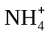＋H₂ONH₃·H₂O＋H＋ 逆向 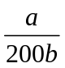
解析：(1)分析元素的化合价可知，N₂O₄中N元素的的化合价由＋4价变为0价，被还原，作氧化剂。(2)升高温度，气体颜色加深，说明NO₂的浓度增大，平衡正向移动，所以反应(Ⅱ)是吸热反应。(3)因为反应N₂O₄2NO₂的正方向是气体的物质的量增大的方向，在恒压下建立平衡时，气体的体积应该增大，气体的质量不变，所以其密度为变量，当密度不再改变时说明反应达到平衡状态，a正确；温度一定时，反应的焓变为定值，所以焓变不变不能说明反应是否达到平衡状态，b错误；当v(正)＝v(逆)时反应达到平衡状态，而c中均为v(正)，故c错误；N₂O₄的转化率为变量，当其不变时说明反应达到平衡状态，d正确。化学平衡常数只与温度有关，温度不变，化学平衡常数不变。根据题意可知，在3 s时，NO₂的速率是0.2 mol·(L·s)^{－1}，根据速率之比等于化学计量数之比可得，N₂O₄的速率是0.1 mol·(L·s)^{－1}。(4)NH₄NO₃溶液显酸性是因为发生水解：＋H₂ONH₃·H₂O＋H＋，盐的水解促进了水的电离，加入氨水至中性的过程中抑制了水的电离，所以水的电离平衡将逆向移动。根据NH₃·H₂O的电离平衡常数K_{b}＝[c()·c(OH－)]/c(NH₃·H₂O)可知，c(NH₃·H₂O)＝[c()·c(OH－)]/K_{b}，而c(OH－)＝10^{－7} mol·L^{－1}，则c()＝200c(NH₃·H₂O)，故n()＝200n(NH₃·H₂O)，根据电荷守恒可知n()＝n()＝a mol。所以n(NH₃·H₂O)＝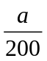mol，c(NH₃·H₂O)＝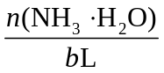＝mol·L^{－1}。
30．答案：(1)B
(2)漏斗下端尖嘴未紧贴烧杯内壁
(3)AgNO₃溶液(或硝酸酸化的AgNO₃溶液) 坩埚
(4)除去HCl 吸收水蒸气 碱石灰(或NaOH与CaO混合物)
解析：(1)先加入氨水，再加入盐的混合溶液，会使两种沉淀同时生成。(2)为了防止液体溅出，在过滤时应该将漏斗下端尖嘴部分紧贴烧杯的内壁。(3)根据题意可知，沉淀中应该附着氯离子和，若判断是否洗净，可以取少量最后一次洗涤液，加入硝酸酸化的硝酸银溶液进行判断，若生成白色沉淀，则说明没有洗涤干净；若没有沉淀生成，则说明已经洗涤干净(或其他合理方法)。高温焙烧在坩埚中进行。(4)根据所给的装置图可知，B中的饱和食盐水是为了除去混有的HCl气体；因为氯化铝易发生水解，故应该防止空气中的水蒸气进入E装置，F盛装浓硫酸，而G是吸收空气中的CO₂，所以可以加入碱石灰来代替F和G的作用。
31．答案：(1)分镏塔 连续
(2)催化裂化 轻质燃料油(或汽油)
(3)硫(S) 浮动
(4)催化剂 氢气(H₂)
解析：本题考查石油和煤的综合利用。(1)石油分馏时，向分馏塔中不断加入原料的同时就可在分馏塔上下两部分得到产品，因而石油的分馏是一个连续操作过程。(2)为了提高原油炼制过程中轻质燃油特别是汽油的产量，通常采用裂化的方法进行深加工，石油的裂化分为热裂化、催化裂化和加氢裂化。(3)煤的洗选技术是通过物理方法和表面化学方法将原煤中的可燃物和非可燃物进行分离，使灰分和硫的含量显著降低，从而减少燃烧中烟尘、二氧化硫等污染物的排放。煤的流化床燃烧是指空气从底部吹向煤炭颗粒，并使全部煤炭颗粒浮动进行燃烧的过程。(4)煤的直接液化是煤与适当溶剂混合后在高温和催化剂存在下与氢气作用生成液体燃料的过程。
32．答案：(1)b
(2)C(碳)
(3)4 1∶2
(4)sp³ 小于
解析：(1)金属键没有方向性和饱和性，a项错误；金属导电是因为在外加电场作用下，自由电子产生定向移动，c项错误；由于自由电子的存在使金属很容易吸收光子而发生跃迁，发出特定波长的光波，因而金属往往有特定的金属光泽，d项错误。(2)Ni原子的核外电子排布式是1s²2s²2p⁶3s²3p⁶3d⁸4s²，所以在3d轨道上有两个未成对电子，则第二周期元素中，含有两个未成对电子的元素的价电子排布式有2s²2p²和2s²2p⁴，分别是碳元素和氧元素，其中电负性最小的是碳。(3)根据中心原子的价电子数加上配体提供的电子数之和等于18可知，Ni的价电子数是10，所以配体提供的电子数是8，又因为一个CO配体提供两个电子，故n＝4；因为氮气的结构式是N≡N，而CO与N₂的结构相似，所以CO中σ键与π键的个数之比是1∶2。(4)甲醇分子内碳的成键电子对为4，无孤对电子对，所以其碳原子是sp³杂化，由于甲醛中的碳氧之间是双键，而甲醇中碳氧间是单键，根据价层电子对互斥理论可知，甲醛中的O－C－H键的键角大。
33．答案：(1)消去(除)反应 2-甲基丙烷(或异丁烷)
(2)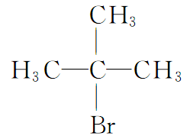
(3)bd
(4)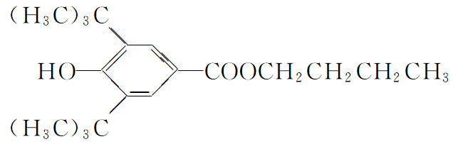＋2NaOH―→
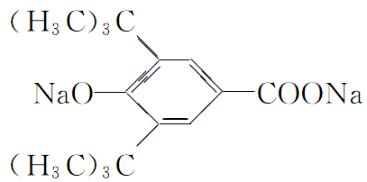＋CH₃CH₂CH₂CH₂OH＋H₂O(配平不作要求)
解析：(1)观察A和B的结构简式可推知，A生成B是发生醇的消去反应；根据信息①及B与C的反应产物的结构简式可知，B的结构简式应该是CH₂＝C(CH₃)₂，可推知A的结构简式是CH₃—C(OH)(CH₃)₂，所以B与氢气加成反应生成的G的结构简式是CH(CH₃)₃，即G是异丁烷。(2)根据A的结构简式可推知A与HBr反应的产物H的结构简式是CH₃－CBr(CH₃)₂。(3)根据C的化学式及其与B反应的产物的结构简式可推知C是苯酚，可以用氯化铁溶液或浓溴水进行检验，b、d项正确。(4)根据有机物的合成路线图可推知P中能够与氢氧化钠溶液反应的官能团是酚羟基与酯基，所以P与氢氧化钠按1∶2反应。

